Лабораторная работа №4

Основы информационной безопасности

Анастасия Андреевна Кондрашова

Содержание

# 1 Цель работы

Получение практических навыков работы в консоли с расширенными атрибутами файлов.

# 2 Выполнение лабораторной работы

1. От имени пользователя guest3 определяю расширенные атрибуты файла, затем устанавливаю на файл права, разрешающие чтение и запись для владельца файла. Пытаемся установить расширенный атрибут а, но нам это не удается, тогда мы делаем это от имени администратора.

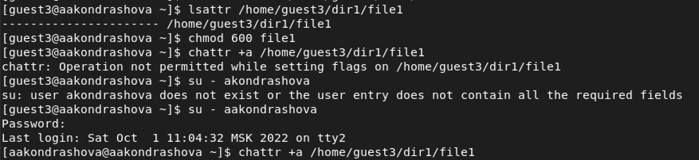

Рис. 1: Расширенные атрибуты

1. Выполняем дозапись в файл и убеждаемся, что оно запсалось. Затем перезаписываем файл и тоже проверяем результат. Ставим на файл права, запрещающие чтение и запись владельцу файла. Проделываем теже самые операции и получаем отказ. Убираем расширенные права а.

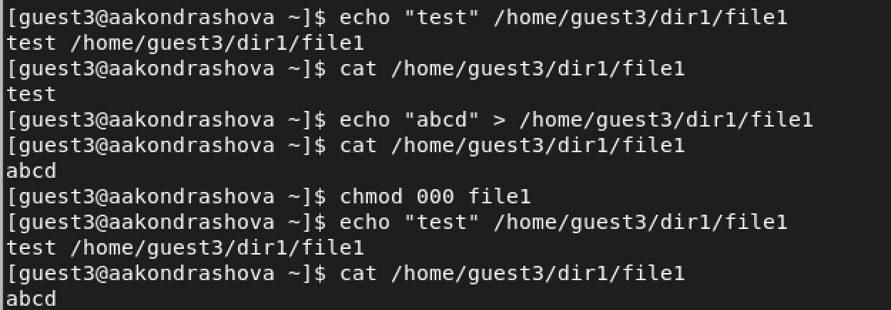

Рис. 2: Результаты расширенного атрибута а

1. Заменяем атрибут а атрибутом i.

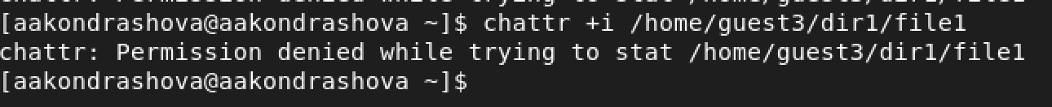

Рис. 3: Расширенный атрибут i

1. Проделываем теже самые действия.В данном случае файл можно было только прочитать, а изменить или записать в него что-то нельзя.

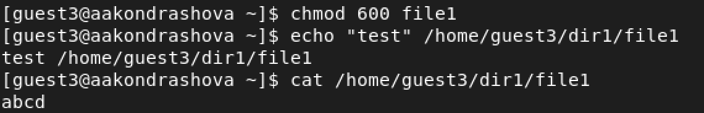

Рис. 4: Результаты расширенного атрибута i

# 3 Выводы

Мы повысили свои навыки использования интерфейса командной строки, познакомились на примерах с тем, как используются основные и расширенные атрибуты при разграничении доступа.